7/10/2018

Julio Alejandro Tejada Nava

ITIW31

Avance de proyecto final

Universidad Tecnológica de Ciudad Juárez

Tecnologías de la Información y la Comunicación

Materia: Aplicación de las telecomunicaciones

ApApl

# Investigar algún proyecto realizado con Arduino y algún sensor inalámbrico

## Sonoff Basic WiFi Wireless Switch

Sonoff Basic es un Switch inteligente Wi-Fi que proporciona a los usuarios un control inteligente del hogar. Es un interruptor de control remoto que se puede conectar a una amplia gama de dispositivos. El interruptor eléctrico WiFi básico de Sonoff transmite datos a una plataforma en la nube a través del WiFi, que permite a los usuarios controlar de forma remota todos los dispositivos conectados, a través de la aplicación móvil eWeLink. El servidor es el servidor global de Amazon

El interruptor Wi-Fi Sonoff de la empresa ITEAD es un interruptor cuyo firmware se conecta a un servicio en la nube y que permite controlarlo mediante una aplicación de Android o IOS. La placa Arduino integra este interruptor llamado ESP8266 de la empresa ITEAD. Su precio comercial se encuentre en 4.85 USD y 3.90 USD.

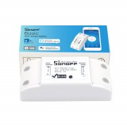

Imagen 1. Sonnoff Switch Inalambrico

## Funciones específicas y apartados

1. Control remoto encendido / apagado: enciende / apaga dispositivos eléctricos desde cualquier lugar
2. Soporte de aplicaciones: aplicación móvil gratuita para iOS y Android eWeLink
3. Control de LAN: enciende / apaga el dispositivo incluso cuando WiFi no tiene acceso a Internet
4. Estado de sincronización: estado del dispositivo en tiempo real proporcionado a la aplicación
5. Temporización: configure los temporizadores programados / de cuenta atrás / de bucle para que se enciendan / apaguen a una hora específica
6. Comparte el control: controla tu hogar inteligente junto con tu familia
7. Escena: enciende / apaga una pandilla de dispositivos con un solo toque
8. Escena inteligente: activación / desactivación por temperatura, zumbido u otras condiciones ambientales del sensor
9. Compatibilidad: funciona perfectamente con Amazon Alexa, Asistente de Google, IFTTT, Google Nest

## Especificaciones del dispositivo

* Modelo: Sonoff Basic
* Estándar Inalámbrico: 802.11 b/n/g
* Rango de voltaje: 90-250v CA (50 / 60Hz)
* Material de Cubierta: Fire-retardant ABS V0
* Seguridad Inalámbrica: WPA/WPA2
* Fuente de poder: 90-250V AC
* Consumo en espera: <= 0.5 W
* Corriente máxima: 10A
* Máximo poder: 2200 W
* Temperatura en operación: 0 – 40 Grados Celsius
* Humedad en operación: 5%-90%

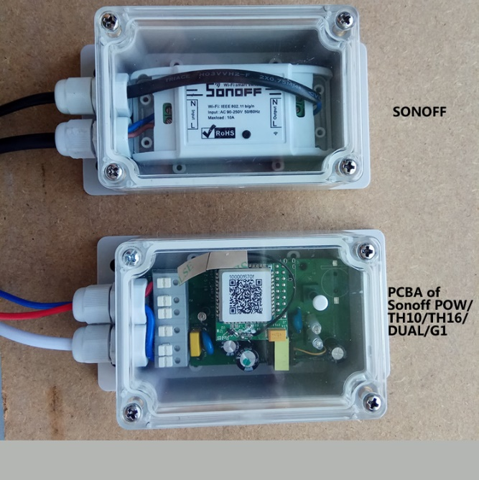

Imagen 2. Tarjeta y Circuito integrado Sonoff

# Referencias

ITEAD. (2018). *ITEAD*. Obtenido de itead.cc: https://www.itead.cc/sonoff-wifi-wireless-switch.html

Martín, G. (2018). *Programar Facil*. Obtenido de programarfacil.com: https://programarfacil.com/esp8266/proyectos-con-esp8266-iot/